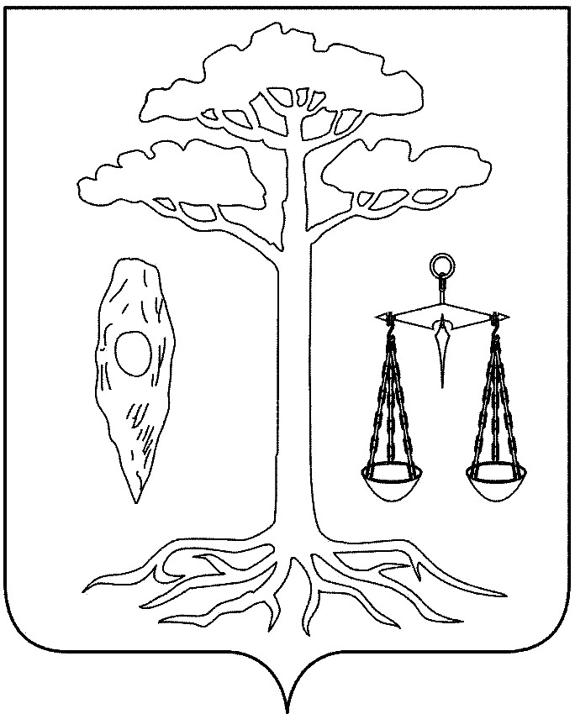

ТЕЙКОВСКИЙ РАЙОННЫЙ СОВЕТ
четвертого СОЗЫВА

РЕШЕНИЕ

от 19.05.2010 г. № 17-р
г. Тейково

Об избрании заместителя Председателя Тейковского районного Совета

В соответствии с Федеральным законом от 6 октября 2003 года № 131-ФЗ «Об общих принципах организации местного самоуправления в Российской Федерации» (в действующей редакции), статьей 33 Устава Тейковского муниципального района, статьей 3 Регламента Тейковского районного Совета, утвержденного решением Тейковского районного Совета от 23.04.2010 г. № 1-р

Тейковский районный Совет РЕШИЛ:

Избрать заместителем Председателя Тейковского районного Совета депутата Шестопалова Евгения Анатольевича.

Глава Тейковского
муниципального района Н.С. Смирнов

